Департамент образования мэрии города Новосибирска
Муниципальное бюджетное учреждение дополнительного профессионального образования
города Новосибирска «Городской центр образования и здоровья «Магистр»
Муниципальное методическое объединение
инструкторов по физической культуре
дошкольных образовательных организаций города Новосибирска
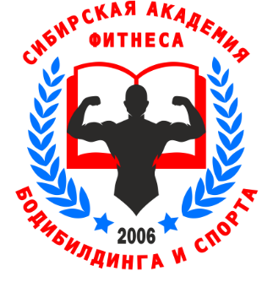

Мастер-класс для инструкторов по физической культуре ДОО:

Основные требования по организации занятий фитнесом
детей дошкольного возраста

Спикер: Плаксина О.А., преподаватель Академии Фитнеса, Бодибилдинга и Спорта, тренер Первой категории, сертифицированный инструктор по Pilates, классической, силовой и step-аэробике, автор образовательных программ для детей от 1 до 6 лет на базе детского фитнес-клуба «Счастливый фитнес»

Дата проведения: 6 февраля 2024 года
Время: 13⁰⁰-16⁰⁰
МАДОУ д/с № 154 (ул. Виктора Шевелева, 14)

